Областное государственное образовательное учреждение
ТОМСКИЙ ГОСУДАРСТВЕННЫЙ ПЕДАГОГИЧЕСКИЙ КОЛЛЕДЖ

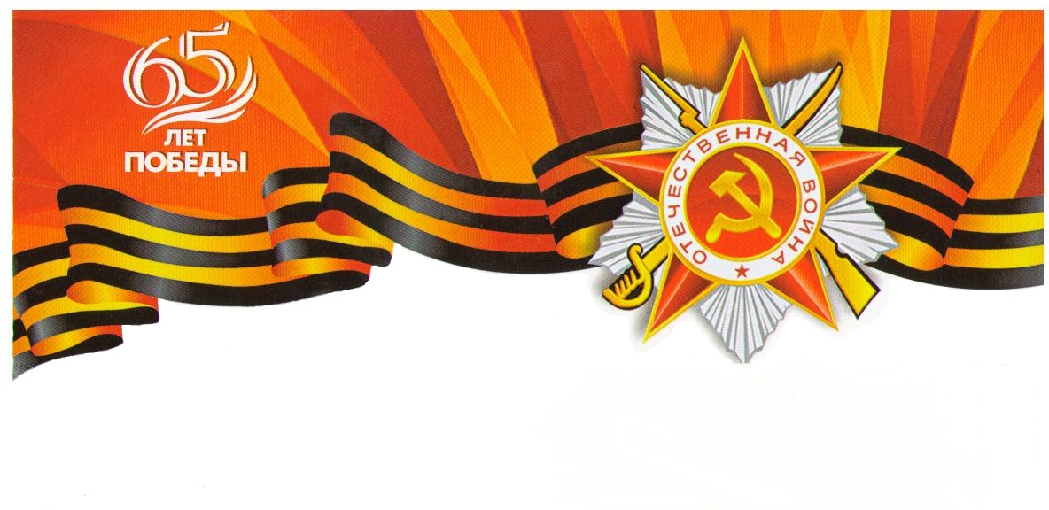

РЕФЕРАТ

на тему: «Далекому мужеству верность храня… »
Посвящается преподавателям, не сломленным войной

Выполнили:
студентка 3 курса
Ганжа А.,
студент 2 курса
Бердышев Д.,
студентка 2 курса
Иванова У.
Преподаватели:
Брюханова Т.Р.,
Никифорова Е.П.

ТОМСК 2010
Содержание

 | Введение | 3
1. | Вклад сибиряков в историческую победу | 5
2. | Судьба участника Великой Отечественной войны, преподавателя Томского педагогического училища Г.М.Лукшиной | 7
 | Заключение | 11
 | Список использованной литературы | 12
 | Приложения | 13

Введение

Когда народ забывает свою историю,
он становится населением.
К.К.Рокоссовский

В истории каждого народа есть события и даты, которые забыть невозможно: они глубокой болью отозвались в сердцах миллионов людей, оставили неизгладимый след в их памяти.
Такой датой для нашего народа является 22 июня 1941 года, когда гитлеровская Германия совершила разбойничье нападение на Советский Союз. Великая Отечественная! Под таким гордым названием навсегда вошла в историю священная война советского народа и его воинов против фашистского нашествия в 1941-1945 годах.
Она вобрала в себя 1418 дней и ночей Великой Отечественной войны советского народа против фашистской Германии и её союзников.
Война! Сколько горя, потери, несчастья принесла она жителям страны.
Война! И снова встают перед нами их глаза. Из небытия, из темноты – живые глаза уже давно мертвых людей, что уходили от любимых глаз, от любимых рук. Они говорили: «Я вернусь…», но знали, что не все. Чем же можно утешить скорбь материнских сердец, что ответить любящим глазам невесты? Сколько лет уже прошло!
Кажется, забыться бы всему пора, отойти… Да только как это забыть? Война кажется страшной даже сейчас, с расстояния в 65 лет. Что же пережили они, люди военного поколения?
В ходе войны ценой миллионов жизней советский народ отстоял свободу, независимость и территориальную целостность своего Отечества, внёс решающий вклад в спасение мировой цивилизации.
Война - жесточе нету слова.
Война - печальней нету слова.
Война - святее нету слова.
В тоске и славе этих лет.
И на устах у нас иного.
Ещё не может быть и нет.
А.Твардовский.
Мы же родились и выросли в мирное время. Мы никогда не слышали воя сирены, извещающей о воздушной тревоге, не видели разрушенных фашистскими бомбами домов, не знали, что такое потайное жилище и скудный паёк ... Нам трудно поверить, что человеческую жизнь оборвать так же просто, как утренний сон.[2]
Об окопах и траншеях, об атаках мы можем судить по кинофильмам, художественным и документальным произведениям, рассказам фронтовиков.
Для нас война - история ...
Великая Отечественная война является историей нашей Родины, наших родных и близких. Она занимает исключительно важное место в судьбе каждого из нас. Наши сверстники шли по дорогам войны вместе со своими отцами и старшими братьями. Они смело принимали смерть ради защиты Отечества. Светлые, героические имена: и многие другие будут вечно служить примером беззаветной преданности.
С первых дней войны преподаватели принимали участие в защите страны: призывались в армию, записывались в народное ополчение, шли на фронт добровольцами. В самые тяжелые для страны дни они показали себя верными сыновьями Родины, способными на самопожертвование и готовыми отдать жизнь во имя свободы Отчизны. И действительно, многие из тех, кто ушел па фронт, не возвратились и не приступили к своей любимой работе. Среди погибших было много талантливых педагогов, подававших большие надежды, способных внести большой вклад в прогресс наших знаний.
Поэтому тема настоящего реферата актуальна, так как мы считаем, что нет будущего без прошлого и настоящего.
Великая Отечественная война продолжает жить в судьбах тех людей, кто был на фронте и трудился в тылу, и тех, кто родился уже после того, как отгремели бои. События Великой Отечественной войны имеют непреходящее значение.
Суровый и поучительный урок минувшей войны позволяет лучше осмыслить настоящее и предвидеть будущее, призывает к неустанной бдительности и активной борьбе за предотвращение новой войны, за прочный мир на земле.[3]
Военное время предстает как пора величайшей стойкости и беспримерного героизма и играет огромную роль в военно-патриотическом воспитании молодежи. Неоценимо значение воспитания на фактах героизма, который проявили народы нашей Родины в период Великой Отечественной войны 1941-1945 гг. Интерес к истории Великой Отечественной войны учащейся молодежи продолжает оставаться очень высоким.
Хотя и отдаляемся от весны 1945 года, у нас рождается потребность понять, гордиться народом, который жил и боролся за наше счастье.
Цель данной работы: на основе историко-литературных и архивных данных, пробуждать и стимулировать интерес молодого поколения к событиям Великой Отечественной Войны, обобщить и показать героическую судьбу трудящихся, патриотический подъём сибиряков и значение их подвига на примере преподавателя педагогического училища Галины Михайловны Лукшиной.
Задачи:
- Определить значение Великой Отечественной Войны в истории народа и современности.
- Узнать о подвиге жителей Сибири в годы Великой Отечественной Войны.
- Провести интервью с участником Великой Отечественной войны Г.М. Лукшиной.
- Показать значение встречи с ветераном Лукшиной Г.М. для развития интереса к истории о Великой Отечественной войне.

1.Вклад сибиряков в историческую победу

Всё отечество поднялось на защиту нашей Родины. Не остались в стороне и жители нашего города Томска все, кто мог, ушли на фронт. В грандиозных сражениях Великой Отечественной войны не было ни одного фронта, где бы ни сражались посланцы Сибири. Тысячи сибиряков показали на всех фронтах выдающиеся примеры воинского мастерства и отваги.
С первых дней войны сибиряки принимали участие в защите страны: призывались в армию, записывались в народное ополчение, шли на фронт добровольцами. В самые тяжелые для страны дни они показали себя верными сыновьями Родины, способными на самопожертвование и готовыми отдать жизнь во имя свободы Отчизны.
И действительно, многие из тех, кто ушел па фронт, не возвратились и не приступили к своей любимой работе. Среди погибших было много талантливых педагогов, подававших большие надежды, способных внести большой вклад в прогресс наших знаний.
Сибиряк – это значит из Сибири. Значит мужественный и исключительно стойкий. «Воевал я с Томичами, что сказать – Сибиряки, это сила, одна большая Сибирская сила». Эти слова принадлежат прославленному полководцу, дважды герою Советского Союза, маршалу Коневу.[3]
На территории Томской области было сформировано 4 стрелковые дивизии. Посланцы области воевали храбро и беззаветно, каждый второй наш земляк не вернулся с полей сражений.
Около 50 тысяч Томичей отмечены боевыми наградами за мужество и героизм.
Более 70 тысяч награждены медалями за доблестный труд в Великую Отечественную Войну в 1941-1945 годах.
Более сорока героев Советского Союза и около 10 полных кавалеров Ордена Славы воспитала наша Томская земля![6]
Вечер спустился. Тихо. Лишь слышится
Птичек каких-то вдали пересвист
Да, с лёгким шумом на ветках колышется
Ласковым ветром встревоженный лист.
Здесь я над Томью, где берег обрывистый.
Долго стою и гляжу на закат.
Родина-мать и мозолистой, жилистой
Взявший винтовку рукою солдат.
Мемориальный памятник этот,
Вечный огонь, вечной памяти свят.
Символ того, что страну и планету
Спас от фашистов советский солдат.
Память невольно всё воскрешает!
Гибель друзей, горечь первых утрат,
Всё это сердце не забывает,
Был ведь и я в ту годину солдат…
Слышу чеканный я шаг караула,
Молодость наша, в руке автомат,
Верю, не будет ракетного гула…
Мир охраняет российский солдат.
В город прибыло много эвакуированных заводов вместе с рабочими. И жители города Томска ковали победу над врагом. Свой посильный вклад в победу над врагом внесли школьники, студенты, преподаватели и учителя города. Они собирали посылки на фронт, средства на постройку самолётов, лекарственные травы для лечения и ухода за ранеными в госпиталях.
Не остались в стороне студенты и преподаватели единственного в Сибири педагогического техникума.
Становление среднего педагогического образования в Томске началось в 1923 году с создания педагогического техникума. Возглавил учебное заведение Эрнст Эмильевич Юккер.
Техникум существовал вначале в составе русского и татарского отделений. В 1937 году техникум был переименован в педагогическое училище.
Годы Великой Отечественной Войны…
Четыре года бушевали грозы войны…
Здание училища было отдано госпиталю… И только в 1944 году вернулось в прежнее здание на улице Крылова. ( Приложение 5.)
Даже в это суровое время занятия в педагогическом училище продолжались, то в 5-ой школе, то в библиотечном техникуме. ( Приложение 1, фото 1.) За это время было подготовлено сто двадцать учителей. На фронт ушло более сорока преподавателей и учащихся техникума. Тридцать из них погибли. Они воевали на разных фронтах Великой Отечественной Войны. Кондратьев А.А. (Приложение 4, фото 1.), выпускник педагогического училища, солдатом прошел всю войну и был награждён орденом Красной Звезды, боевыми и юбилейными медалями. Каргопольцев В.А. (Приложение 4, фото 2.) воевал под городом Сталинградом, за что был награждён боевыми и юбилейными медалями. Будучи преподавателем рисования, уже после войны, он написал картину, изобразив Мамаев Курган.[8]
Тысячи сибиряков показали на всех фронтах выдающиеся примеры воинского мастерства и отваги.
Таким образом, ратные и трудовые подвиги сибиряков, совершённые в годы Великой Отечественной войны, заслуживают такой же бессмертной славы, как и подвиги всего советского народа.

2.Судьба участника Великой Отечественной войны, преподавателя Томского педагогического училища Г.М.Лукшиной

Я никогда героем не была,
Не жаждала ни славы, ни награды
Дыша одним дыханием с Ленинградом,
Я не геройствовала, жила.
(«Февральский дневник», О. Бергольц)[1]

Теплыми словами приветствовали Галину Михайловну Лукшину в стенах родного педагогического колледжа студенты и преподаватели. В неформальной дружеской атмосфере глаза ее вспыхнули, оживились, и она охотно вспомнила молодость, далекие военные дни…
Галина Михайловна Лукшина родилась 23 февраля 1922 года в Волхове, закончив школу, поступила в Ленинградский педагогический институт им. Герцена на факультет биологии и химии. Год проучилась, в мае сдала экзамены. А в июне должна была начаться практика. В дело вмешалась Великая Отечественная Война, началась не учебная, а жизненная практика.
1941 год. Невысокая, порывистая Галя Лукшина, только закончив первый курс Биофака Ленинградского педагогического института, идет добровольцем на фронт. После месячных курсов устроилась в госпиталь медсестрой. Сопровождает и ухаживает за ранеными в госпитале, а когда ее отзовут для учебы, стране нужны учителя, она восстановится на биологическом факультете Горьковского педагогического института. Подруги ее сразу станут называть – «фронтовичка».
«В наше отделение поступали с сильными тяжёлыми ранениями», - вспоминает Галина Михайловна. Она и сейчас ясно представляет операционную... С огромным терпением и любовью выхаживала она раненых бойцов. Было трудно: ведь что такое месяц знаний?
Глаза бойца слезами налиты,
Лежит он, напружиненный и белый,
А я должна приросшие бинты
С него сорвать одним движением смелым
Одним движением – так учили нас
Одним движением – только в этом жалость…
Но встретившись со взглядом страшных глаз,
Я на движенье это не решались.
На бинт я щедро перекись лила,
Стараясь отмочить его без боли.
А фельдшерица становилась зла
И повторяла: «Горе мне с тобою!
Так с каждым церемонится – беда.
Да и ему лишь прибавляешь муки!»
Но раненные метили всегда
Попасть в мои медлительные руки.
Не надо рвать приросшие бинты,
Когда их можно снять почти без боли.
Я это поняла, поймешь и ты …
Как жалко, что науке доброты
Нельзя по книжкам научиться в школе!
Ю. Друнина «Бинты»[5]
Она жалела наших защитников — молодых, красивых и … с такими тяжелыми ранениями.
Об одном из таких случаев так вспоминает Галина Михайловна:
«Первый укол, руки дрожат... и вот я делала! Знаете, учились на ходу! Коллектив хороший был врачебный. Вот я вспоминаю одного до сих пор. Ранения всякие были. У него ранение вот здесь, раздроблённая плечевая кость, вся раздроблённая. И у него началась газовая гангрена. Газовая гангрена это страшное заболевание. Теперь то таких последствий ранений нет, потому что есть антибиотики, а тогда даже стрептоцида не было. Вы знаете, выделяется газ, вот микробы выделяют газ, и как поскрипывают. У него температура держится, никак снять не могут. Надо делать операцию, высокую ампутацию. Вы знаете, он плакал, он просил. А у него вот такая вот шина была, самолет мы называли. Он плакал, не делайте, лучше я умру, без руки не буду. Сделали разрез, промыли. И в это время у него спала температура. Сказали, ну смотри, нас не вини, мы не виноваты, мы сделали все, что в наших силах. Приехал очередной поезд санитарный, значит нам новых, а тех,которым оказали помощь - в тыл. И вы знаете, что через полгода получают наши врачи письмо: «Большое вам спасибо!» У него косточки срослись, они восстанавливаются, рука, конечно, не действует, там же и нервы. «Но у меня рука цела!». Вот такие случаи были.»
А вот еще один эпизод, о котором вспомнила Галина Михайловна:
«Однажды в госпиталь поступила группа раненых командиров из штаба Карельского фронта. Они сразу обратили на себя внимание. Один был постарше, преподаватель института, один был артист, и Миша Андреев из Сибири. Очень интеллигентные все и начитанные. Вскоре раненые пошли на поправку. А тут в госпиталь приехал фотограф. Они сказали: «Девочки, наденьте платья, нам надоело видеть гимнастерки». А у каждой туфли и платья обязательно были с собой, и мы оделись и сфотографировались. И представьте себе, в 1948 или 1949 году, я одного из них сибиряка Мишу Андреева встречаю в Томске! Неожиданно!»
Галина Михайловна показала этот снимок. На нем запечатлены она с подругой и трое раненых.
Вообще, трудно было вывести Галину Михайловну на разговор о тех страшных днях. Она с удовольствием вспоминала детство и школьные годы, помнит поименно всех учителей, которые сыграли огромную роль в выборе будущей профессии педагога. Как мы ни пытались вернуть ее к тем воспоминаниям военных лет, ее память упорно возвращала то к довоенному детству, то к послевоенным мирным годам, уводила ее или берегла… Видимо, свойство памяти таково, что она стирает все плохое. Мы понимаем, что рассказала Галина Михайловна Лукшина о том страшном времени далеко не всё. Наверняка, было много такого, о чём она никогда никому не расскажет. Человек имеет право на свои тайны. Об этом больно вспоминать, но и забывать об этом нельзя. Девчонкой она хлебнула столько горя, сколько иной взрослый, слава богу, не узнает. «Если бы не война…» - каждый раз приходит эта мысль в голову.

Она замолчала. Наверное, заново пережила прошлое, и оно отозвалось в его душе грустью и болью. Наш разговор подходил к концу.
В 1943-м началась демобилизация — студенток отпустили с фронта доучиваться. Подруга предложила Галине поехать в город Горький. Девушкам дали официальное направление и дали рекомендацию.
Галина Михайловна начала учиться с первого курса, до 1945г. Совмещала учёбу в институте и работу в госпитале. Ночью — дежурство, а днем — занятия.
В 1947-м году Галина Михайловна получила направление в Томское ОБЛОНО, оттуда - в педагогическое училище. И вот она приехала в город Томск, начала преподавать анатомию, затем методику природы. Еще, будучи студенткой, увлеклась спортивной гимнастикой, имела второй спортивный разряд. В педагогическом училище Галина Михайловна кроме биологии вела физкультуру. Устраивала соревнования, участвовала в самодеятельности, в общественной жизни... В общем, вела бурную, настоящую активную жизнь. Трепетное отношение к своему делу, редкий профессионализм сочетался с высокой требовательностью к себе, к коллегам, к своим ученикам.
Всегда на виду Галина активно занималась комсомольской работой, а каждое лето работала в пионерских лагерях. (Приложение 1, фото 2.)

Много сделала Галина Михайловна для повышения мастерства воспитателей детских садов города и области, поэтому не случайно появилась на костюме еще одна награда – значок отличия народного просвещения. (Приложение 3.)
Когда дорабатывала последний год в училище, думала, упадёт на уроке от усталости. Но не тут — то было. На пенсии у Галины Михайловны открылось второе дыхание, 10 лет она возглавляла группу «Поиск», 30 лет — посвятила работе с ветеранами. Студенты с благодарностью вспоминают своего наставника как доброго и заботливого человека, всегда готового прийти на помощь, а для ветеранов района каждый ее визит — настоящий праздник.[9]
Прошли годы… Сейчас Галине Михайловне 87 лет. (Приложение 2.) Мы с трудом застали Галину Михайловну дома, чтобы записать интервью нынешних студентов Томского государственного педагогического колледжа в канун 65-летия победы Великой Отечественной войны. Галина Михайловна всегда чем – то занята. То она собирает документы для музея педагогического колледжа, где в годы войны находился госпиталь, то хлопочет, выискивая справки для бывших работниц госпиталя, то активно организует встречи с ветеранами, где сама и в вальсе пройдётся, и русскую спляшет...[4]
Галину Михайловну Лукшину коллеги вспоминают как застрельщицу многих начинаний в училище, как преподавателя неиссякаемой энергии и молодости. За активное участие в областном смотре – конкурсе первичных ветеранских организаций, большой вклад в укрепление ветеранского движения и патриотическое воспитание населения Галина Михайловна Лукшина награждена грамотой Томского регионального отделения Всероссийской общественной организации ветеранов (пенсионеров) войны, труда, вооруженных сил и правоохранительных органов.
Мир не отнять у тех, чьи руки держали оружие, и воспалённые губы осушали слезы на щеках осиротевших детей, чьи глаза видели и навсегда запечатлели в памяти ужасы прошлой войны.
Сегодня мы склоняем головы перед памятью советских людей, педагогов, отдавших свои жизни в битвах против фашизма. Мы помним всех тех, кто продолжал самоотверженно трудиться, согревая изломанные, исковерканные войной детские души, продолжая сеять доброе, разумное, вечное…

Заключение
«Патриотизм – это не значит только одна любовь к своей родине.
Это гораздо больше … Это создание своей неотъемлемости. От Родины
и неотъемлемое переживание с ней её счастливых и несчастных дней».
А.Н. Толстой

65 лет – Победе. Неимоверными усилиями нашей великой страны, героическими подвигами воинов и тружеников тыла была достигнута эта Победа.
Мир – короткое, лучезарное, искрящееся солнцем, счастьем слово. Мирное время, мы знаем, какой ценой была завоёвана Победа, и всегда будем помнить тех, кто отдал жизнь за Родину. Математики подсчитали, что если сложить минуты молчания по каждому погибшему во Второй Мировой войне, то мир замолчал бы на 50 лет…[7]
В историко-литературных материалах о Великой Отечественной войне нашли отражение даты великих сражений, имена героев, число военных потерь и жертв среди мирного населения. Но есть и другие данные- число ветеранов, доживших до юбилейного дня победы...
Поставленная цель работы: обобщить и показать героическую судьбу сибиряков в Великой Отечественной войне на примере ветерана, преподавателя педагогического колледжа Лукшиной Галины Михайловны, достинута. Большой интерес к данной теме был вызван обращением к судьбе ветерана, ее личным воспоминаниям в интервью.
Встреча с ветераном и преподавателем стала настоящим событием в дни празднования 65-летия Победы в Томском Государственном педагогическом колледже. Воспоминания Галины Михайловны сделали такими близкими нынешним студентам и преподавателям события той далекой войны.
Все меньше и меньше остается ветеранов далекой войны и так важно сохранить в памяти воспоминания о беспримерном человеческом подвиге поколения, опаленного войной, сохранившего веру и любовь к жизни.
Мы - молодежь чтим и будет чтить ветеранов войны, и будем стараться быть похожими на них…
Вечная память героям!
Слава сыновьям и дочерям нашей отчизны, положившим жизнь на алтарь Великой Победы!
Наша признательность тем защитникам Родины, которые вместе с нами встречают этот светлый праздник!
С годами человек становится мудрее, понимает, что главная ценность на свете – это не деньги, не вещи и даже не почёт и уважение, а главное – это события и люди, которые проходят через твою жизнь.
Для поколения студентов, выросших в мирное время, события военных лет видятся невероятно далёкими и практически нереальными. Много стирается в памяти людей, рядом всё менее и менее остаётся живых свидетелей самой кровопролитной войны XX века.
Мы выражаем глубокую признательность и благодарность Галине Михайловне Лукшиной, а в её лице и всем ветеранам Великой Отечественной Войны.

Список использованной литературы

1. Бергольц О. Собрание сочинений, том 3. Ленинград,1973.
2. Великая Отечественная. М.: Планета,1982.
3.Великая Отечественная война 1941-1945 годы. Энциклопедия для школьников. М.:Олма-Пресс,2005.
4. Дружба длиною в полвека. Томская областная ежедневная газета «Красное знамя»,№137,20.05.1998
5. Друнина Ю.В. Это имя. Стихотворения. М.: Современник,1984.
6. Кузнецов И.В. Золотые звезды. Томск:Томское книжное издательство,1987. (сибиряки)
7. Литература в школе. Научно-методический журнал, №4. М.:2010. стр2-5
8.Материалы из архива Томского государственного педагогического колледжа.
9.Маликова И. От всего сердца. Комсомольская правда, №19.2009
10.Среднее профессиональное образование. Ежемесячный теоретический и научно-методический журнал, №3. М.: 2005.

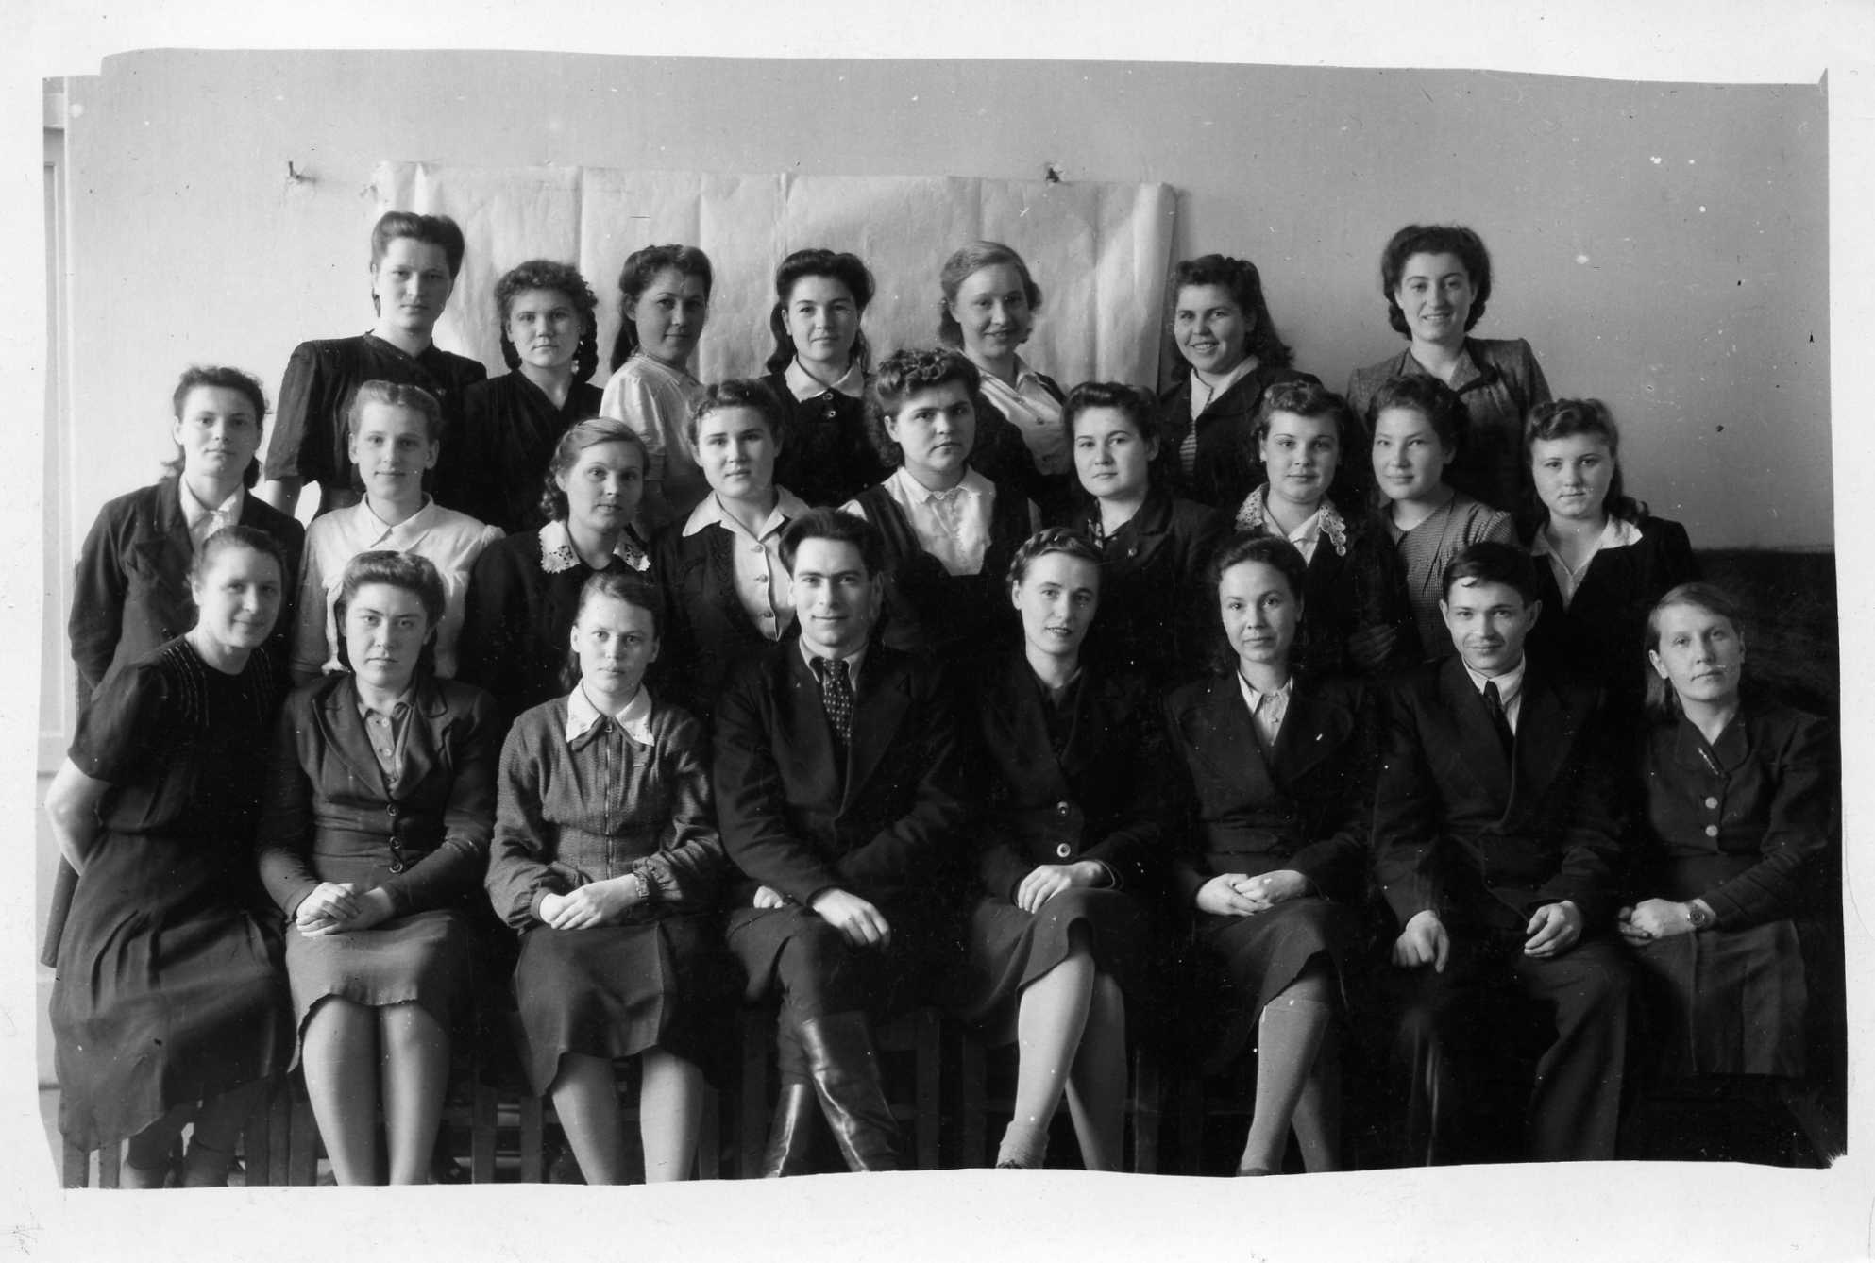Приложение 1.

1.Коллектив преподавателей педагогического училища
(1 ряд, 3-я слева Г.М. Лукшина)

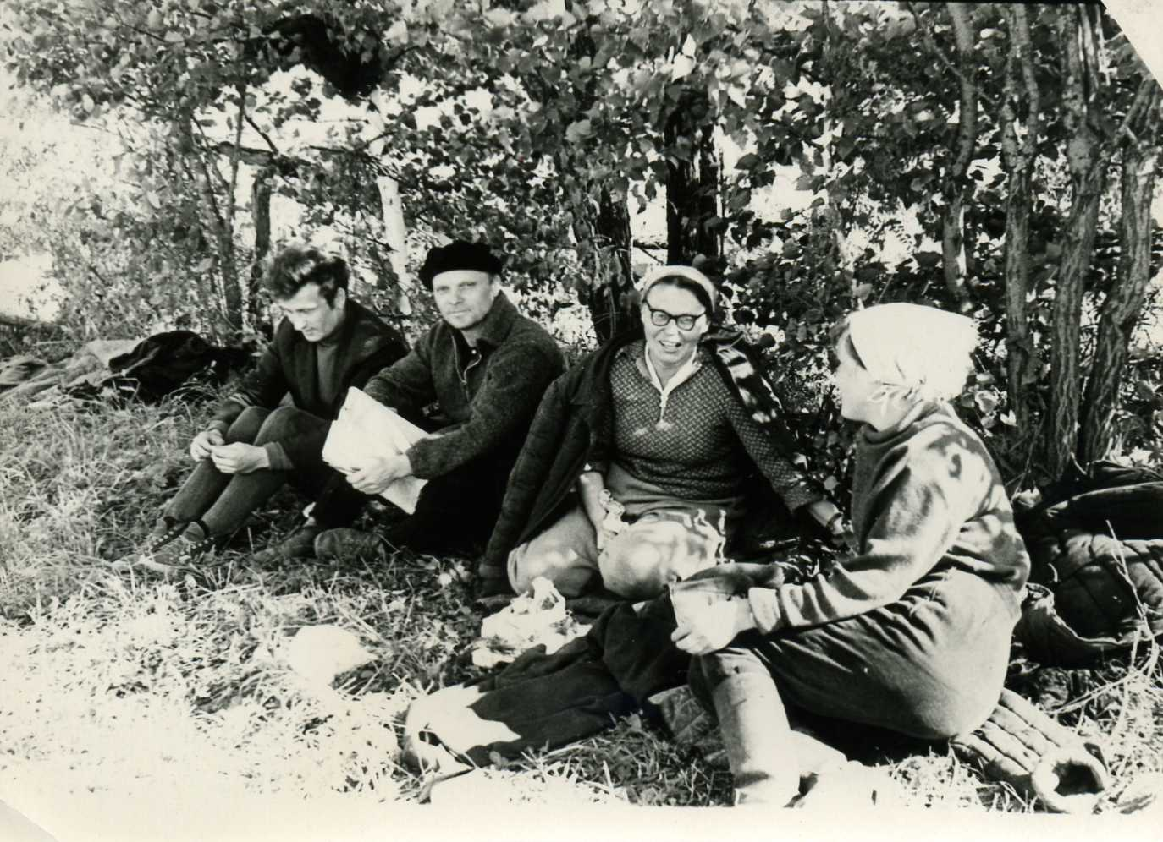

2.Редкие минуты отдыха на уборке урожая…
(второй слева, преподаватель В.А. Каргопольцев, третья слева Г.М. Лукшина)
Приложение 2.
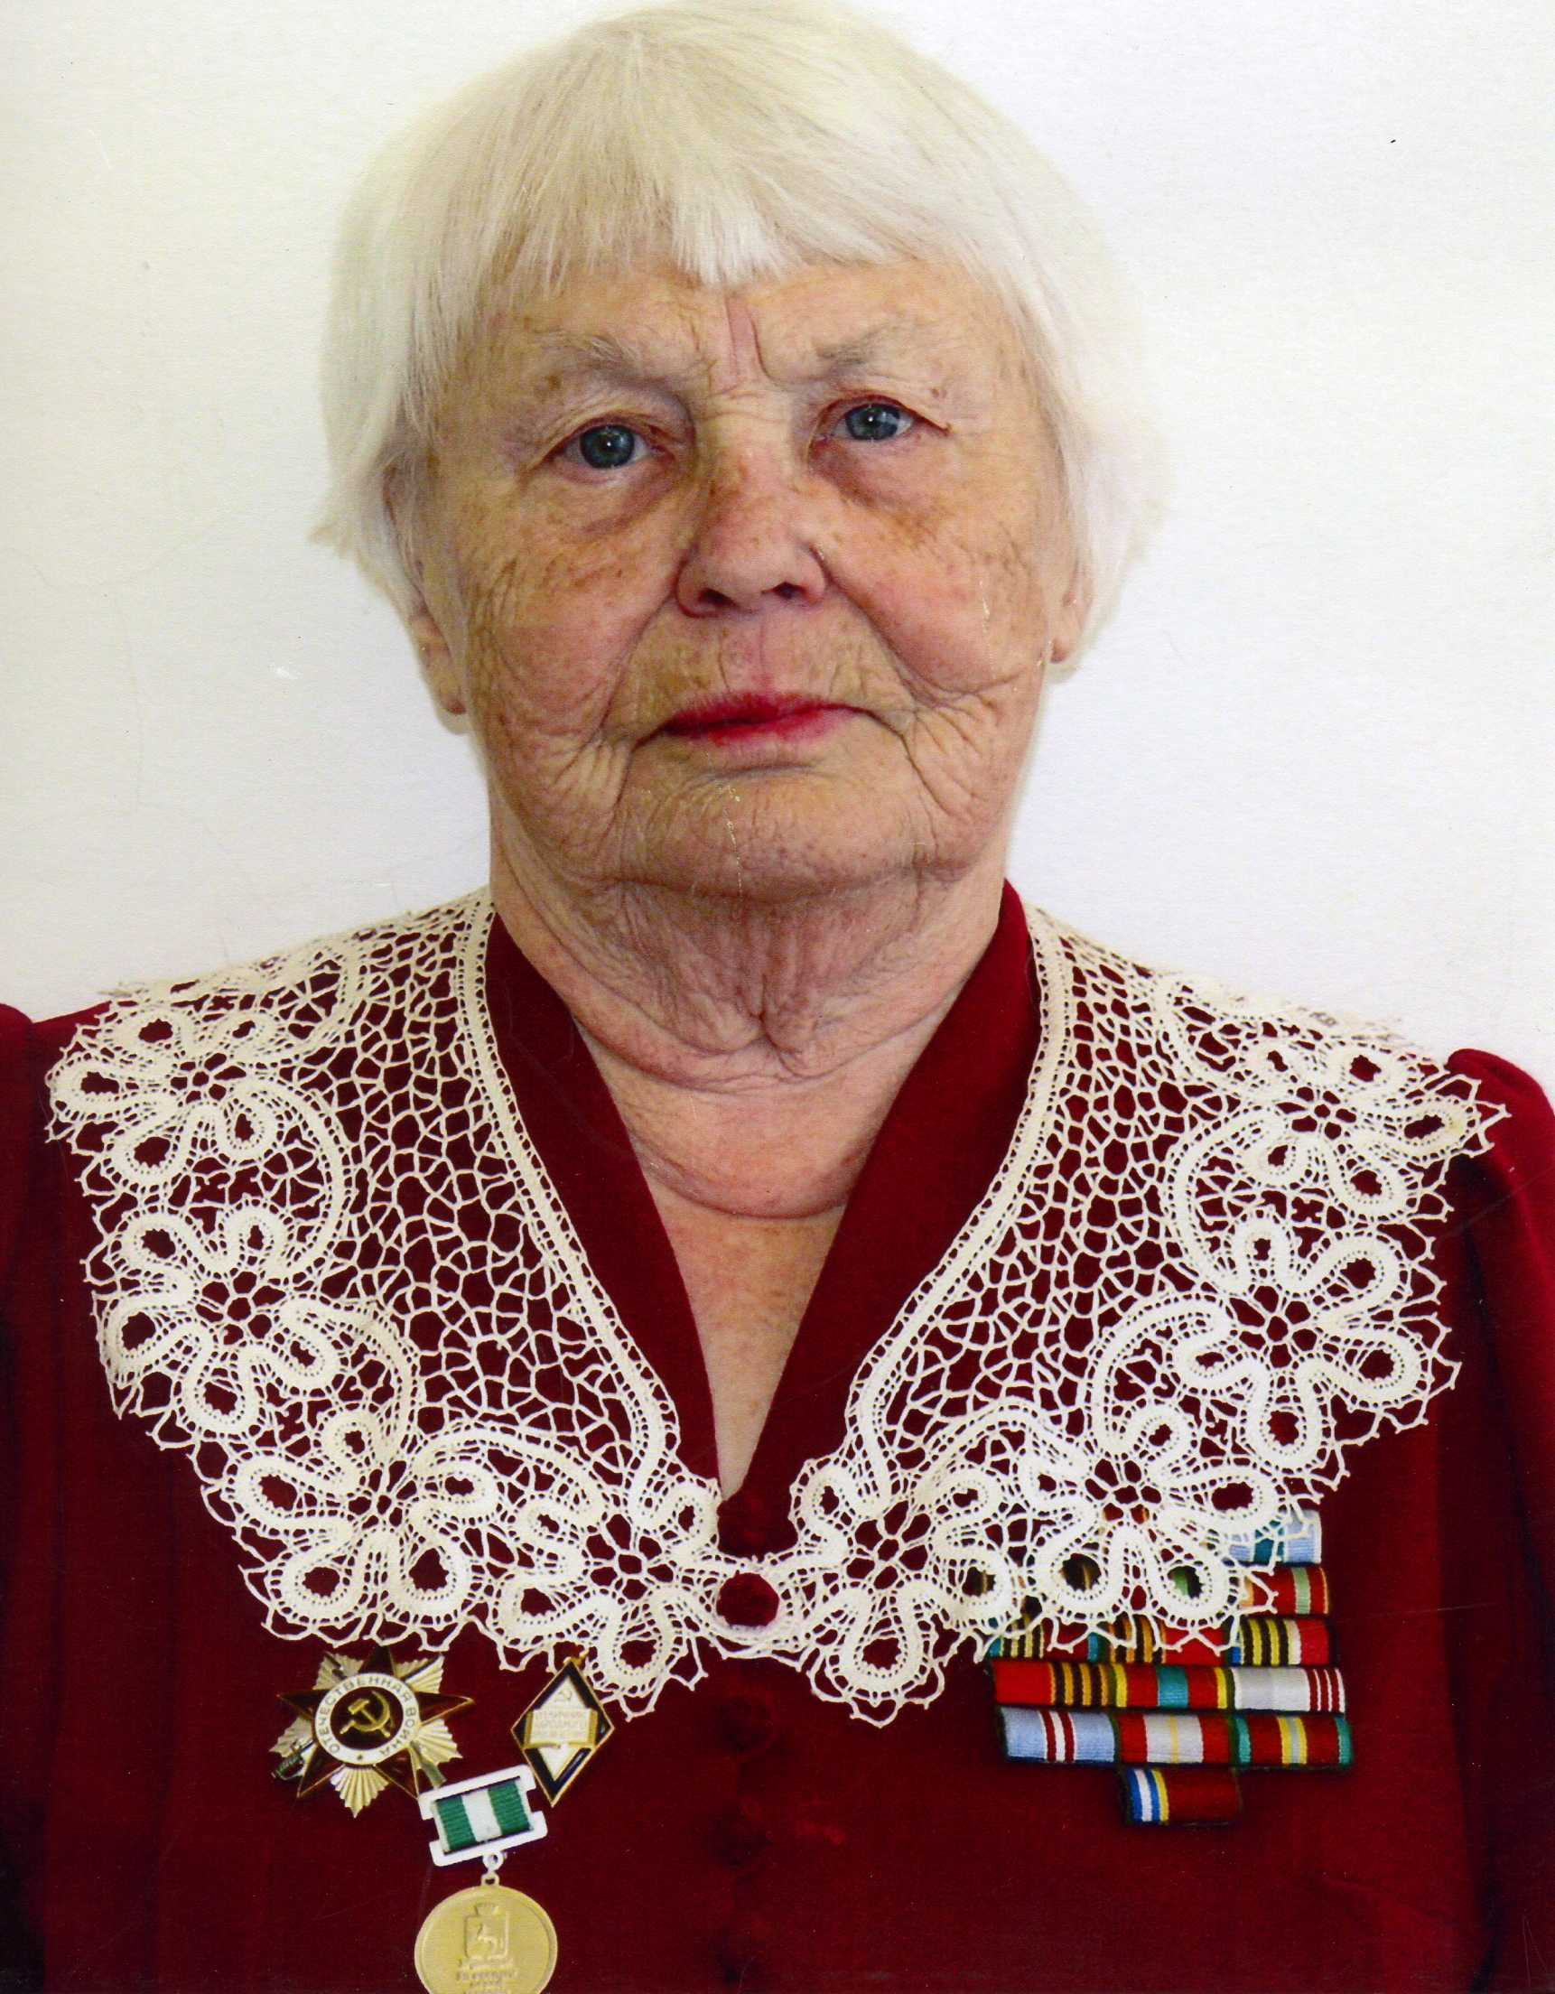

Участник Великой Отечественной Войны, Отличник Народного просвещения, преподаватель педагогического училища Г.М. Лукшина.
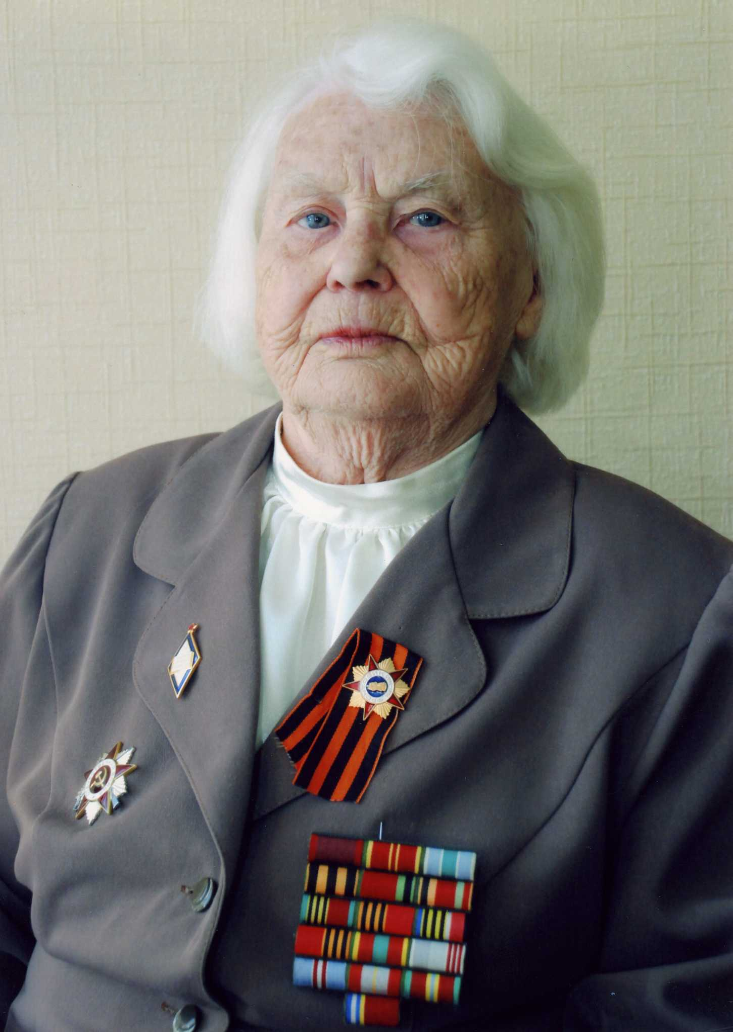

Приложение 3.
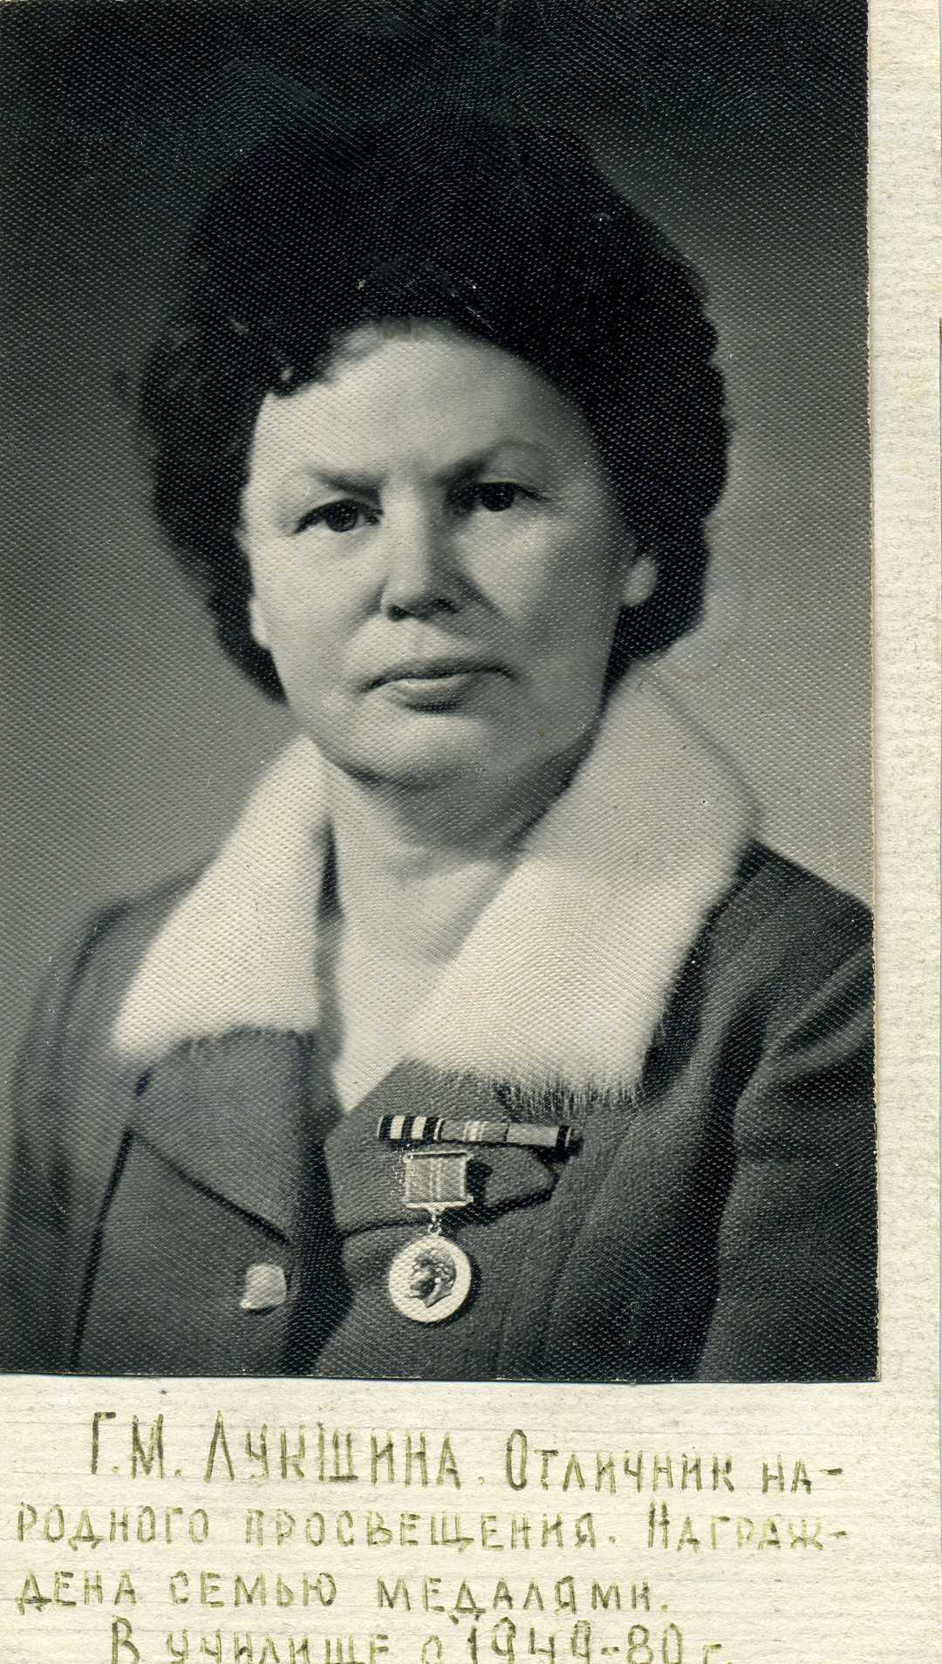

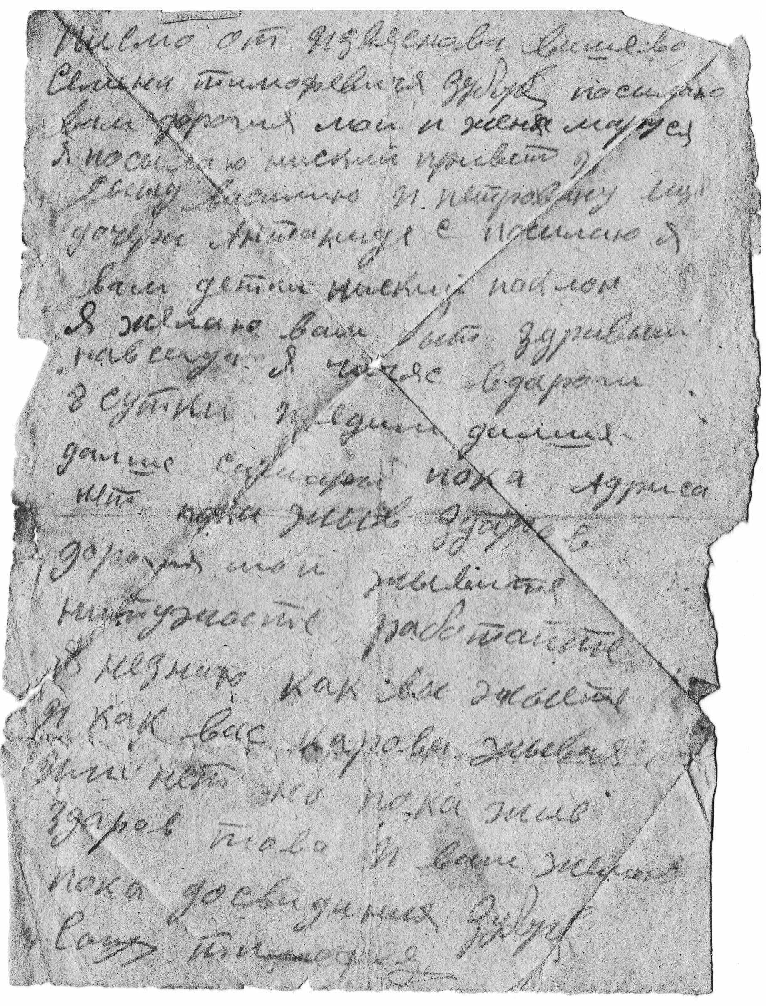
Г.М Лукшина

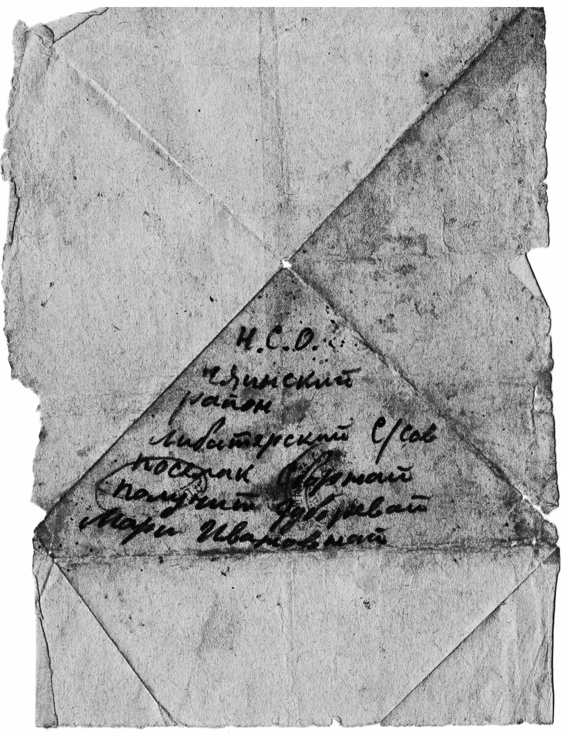

«Очень личное послание, адресованное любимой женщине…»

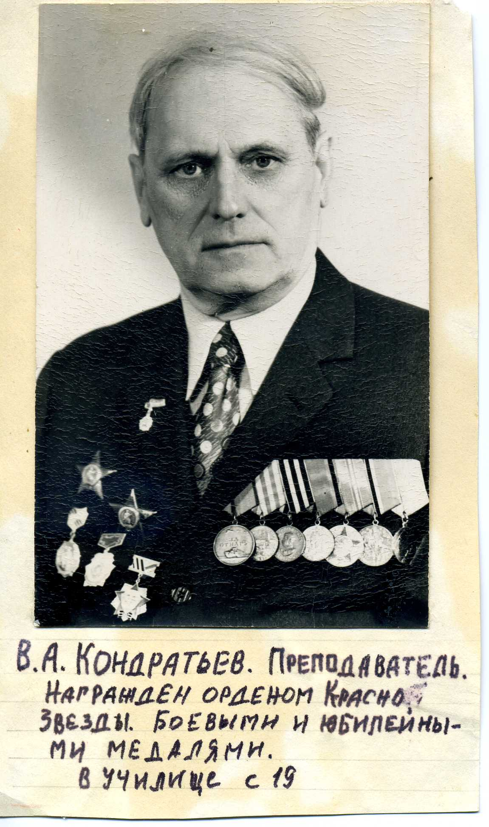 Приложение 4.

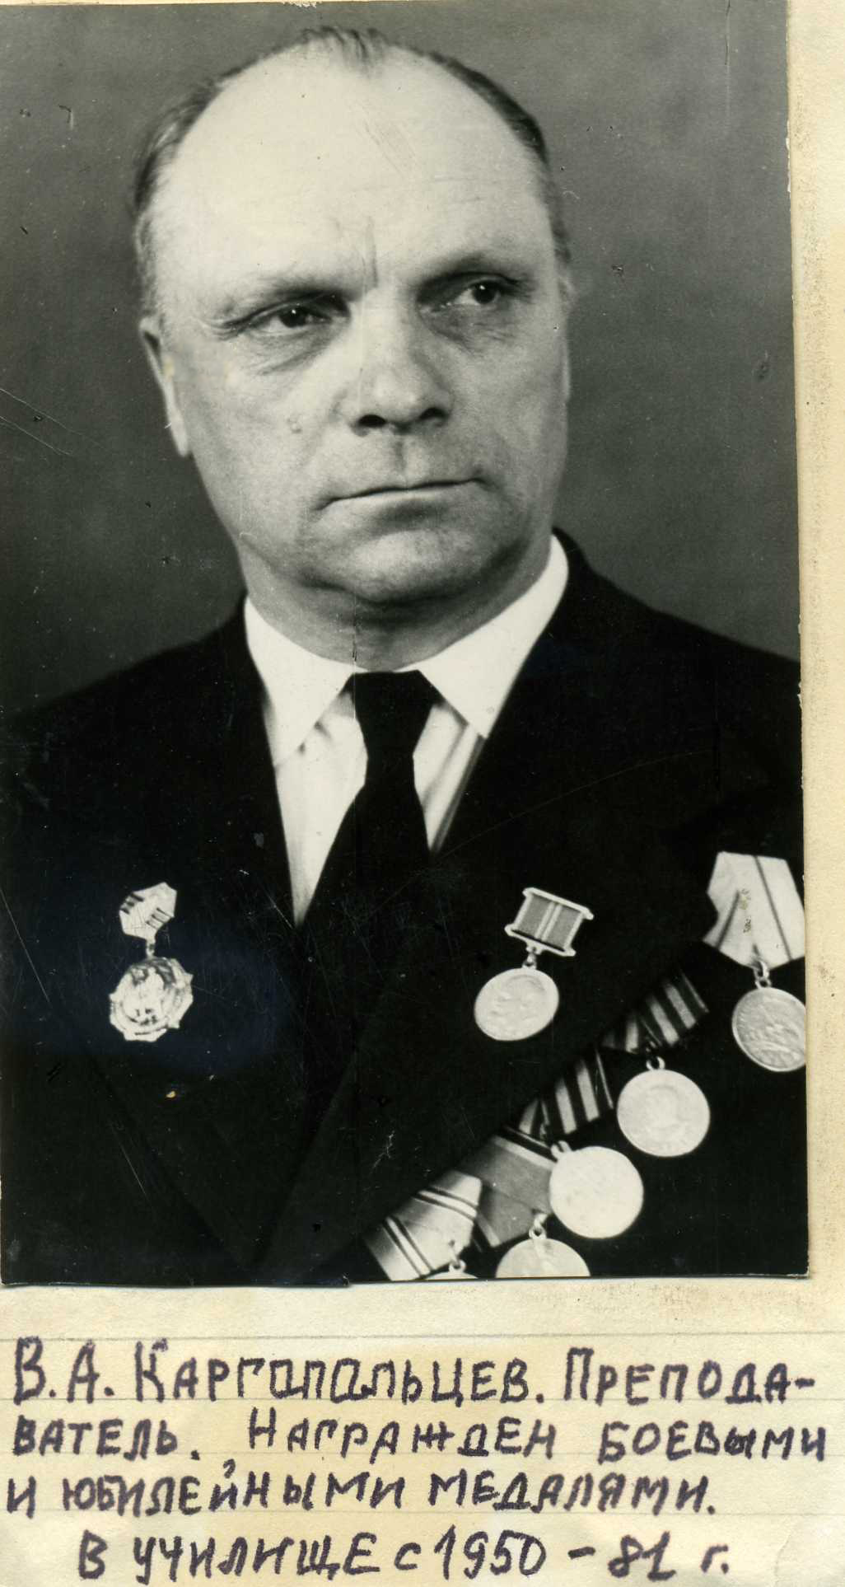

1. Кондратьев А.А.
Преподаватель педагогического училища. Награждён орденом Красной Звезды, боевыми и юбилейными медалями.

2. Каргопольцев В.А.
Преподаватель педагогического училища.
Награждён боевыми и юбилейными медалями.
Приложение 5.
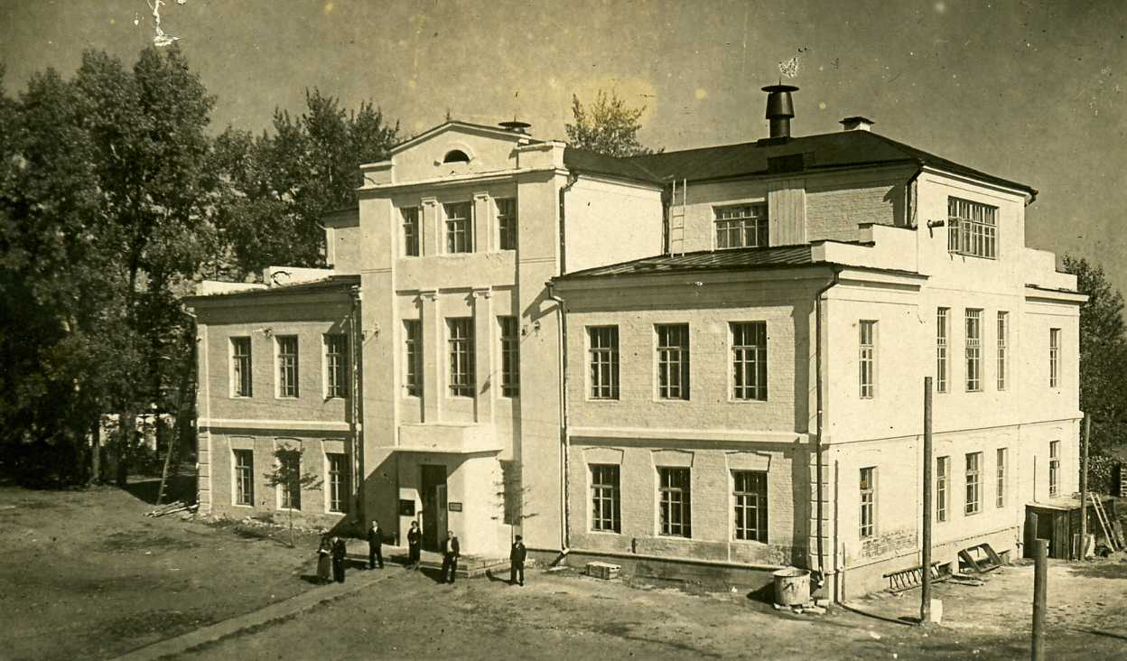

Главный корпус педагогического училища в послевоенные годы…

